Мастер - класс учителя физики

МБОУ Шеломковская СШ Шевкуновой Л.В.

Здравствуйте, уважаемые коллеги! Я – Шевкунова Л.В., учитель физики МБОУ Шеломковская сш. Вашему вниманию хочу представить пед. практику девизом которой стало высказывание римского философа( Луций Анней Сенека)

«Не для школы, а для жизни мы учимся?»

Предлагаю вам стать участниками эксперимента. У вас на столе лежат карточки с точками и фломастеры. В течение 30 секунд рассуждаем и выполняем задание: необходимо соединить 4 точки тремя линиями, не отрывая руки так, чтобы получился треугольник.

Итак ,что у вас получилось? Поднимите ваши карточки.

Кто выполнил все условия? 4 точки – это определенные рамки, а чтобы выполнить все условия надо выйти за рамки. И я стараюсь в своей деятельности выходить за рамки, то есть за страницы учебника.

Как вы поняли, коллеги, сегодня мы будем рисовать. А вот что рисовать, вы должны догадаться сами, прослушав следующие звуки. Рисовать вы будете на воде.

(Звучат раскаты грома…..)

Итак, что же у нас получилось?

Перед вами величественное, красивое, но в то же время опасное природное явление - гроза. (фото и рисунки грозы)

А что же такое гроза? Этот вопрос интересовал

многих простых людей и учёных ещё с древних времён. Вот и к вам, я

обращаюсь с этим вопросом. А что такое гроза?

Скажите, пожалуйста, какие вопросы задаёт маленький ребёнок, когда что-то хочет узнать

новое?

(ЧТО? ГДЕ? КОГДА? ЗАЧЕМ? ПОЧЕМУ?)

Скажите, пожалуйста, что происходит во время грозы? С точки зрения науки -химии. (образование озона под действием ультрафиолетового излучения Солнца)

Представьте себе, что вы – географы. Где происходит данное природное явление? (в верхних слоях атмосферы)

А сейчас я хочу обратиться к вам как учитель литературы: когда, по мнению Фёдора Тютчева, происходит данное природное явление?

(Люблю грозу в начале мая,

Когда весенний, первый гром,

Как бы резвяся и играя,

Грохочет в небе голубом)

-А теперь, вы историки и перед вами картина «Последний день Помпеи»

зачем, на ваш взгляд, художник Брюло́в изобразил грозу? (обозначить приближение катастрофы, острота исторического события)

И наконец, обращаюсь к вам, как физик, скажите, пожалуйста, почему происходит гроза? (Гроза -это явление электрического разряда, при котором одни облака электрически заряжены как "плюс", а другие как "минус", а земля имеет нулевой электрический

потенциал, поэтому молнии в землю идут и от тех облаков и от других)

ooxWord://word/media/image1.jpegooxWord://word/media/image2.jpegooxWord://word/media/image4.jpegooxWord://word/media/image5.jpegooxWord://word/media/image6.jpegТаким образом, уважаемые коллеги, мы с вами разложили по полочкам данное природное явление. Скажите, пожалуйста, какие мыслительные операции и приёмы умственной деятельности

мы использовали? (анализ)

Правильно, в основном мы анализировали данное природное явление с различных точек зрения.

Продолжаем экспериментировать.

С технологией рисования на воде, вы уже знакомы. Давайте сегодня просто порисуем ,приготовим сюрпризы друг другу.

(Дети рисуют, у одних получится рисунок , а у других нет , почему???????)

В задании есть подвох: одна группа использовала воду с загустителем, а другая — без. Из-за этого результат мог получиться разным. Группа, которая использовала воду без загустителя, могла столкнуться с тем, что краска растворилась в воде и рисунок не получился. Группа, которая использовала воду с загустителем, могла увидеть, что краска осталась на поверхности и рисунок получился.

Вопрос детям: Почему не получился рисунок? (выслушать все предположения)

Продолжаем работать с раствором краски в воде. Что произошло? Как называется это явление? Почему оно происходит? Где это применяется в жизни? Привести примеры и показать , используя лабораторное оборудование.

А на следующих занятиях выясняем- Почему краска остается на бумаге?

Останется ли она на дереве, на ткани? Почему не остается на жирной бумаге?

Диффузия — это процесс взаимного проникновения молекул одного вещества между молекулами другого вещества вследствие их движения. Опыт с водой и загустителем наглядно демонстрирует, как диффузия может происходить или не происходить в зависимости от свойств веществ.

В обычной воде молекулы краски могут свободно перемещаться между молекулами воды, что приводит к их равномерному распределению и растворению краски. Это происходит из-за того, что молекулы воды находятся в постоянном движении, сталкиваются друг с другом и с молекулами краски, способствуя их перемешиванию.

Когда мы добавляем в воду загуститель, он создаёт препятствие для свободного перемещения молекул краски. Загуститель состоит из больших молекул, которые образуют сеть или структуру, замедляющую движение молекул краски. В результате краска не растворяется полностью, и диффузия происходит медленнее или не происходит вовсе.

Ну а теперь проведем соревнование инженеров. У вас кубики , а строить будем систему, оказывающую наибольшее давление на поверхность стола.

( идет обсуждение и выявление победителя)

Каждый ученик должен применять знания,полученные в школе, в первую очередь, для решения определённых жизненных ситуаций.

Я предлагаю вам стать моделями. А смоделировать нам надо модель Солнечной системы. ( Солнце, Марс, Венера, Меркурий, Юпитер, Уран, Нептун ,Сатурн)

Можно построить модель атома, модель расположения молекул в твердом, жидком и газообразном состояниях.

Каждый ученик должен применять знания, полученные в школе, в первую очередь, для решения определённых жизненных ситуаций.

Представим ситуацию: наш выпускник встречается с определенной жизненной ситуацией.

Сначала он её анализирует, затем проводит классификацию и сравнение, выявляя при этом

положительные и отрицательные моменты, затем полученную информацию обобщает и на основе

полученных данных синтезирует информацию, получая продукт своей собственной деятельности.

Давайте вернемся к вопросу: «Не для школы, а для жизни мы учимся?». Тем самым, мы ответили на наш поставленный вопрос: МЫ, ДЕЙСТВИТЕЛЬНО, УЧИМСЯ ДЛЯ ЖИЗНИ

В ходе моего мастер-класса были рассмотрены только часть от всего перечня тех универсальных учебных действий, которые можно использовать по достижению результатов по повышения качества естественно- научной грамотности.

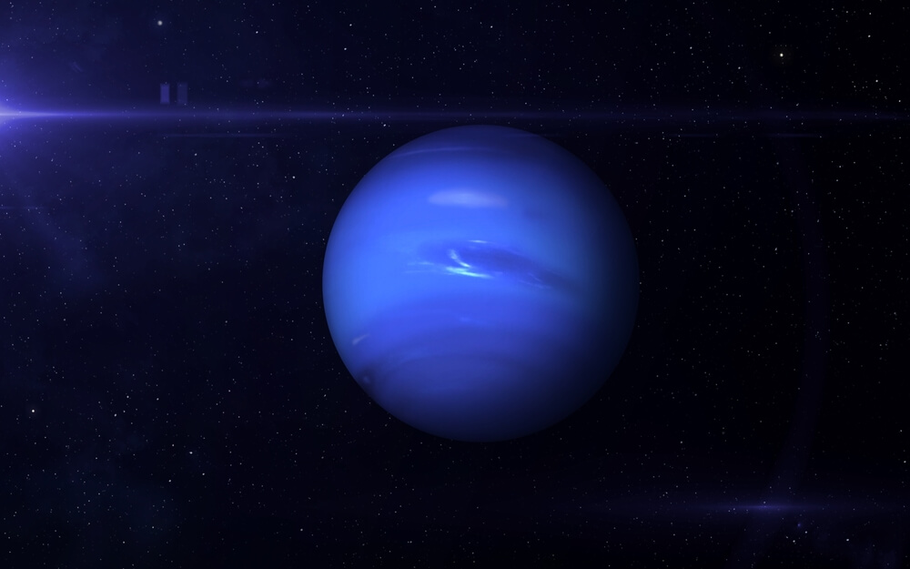

НЕПТУН

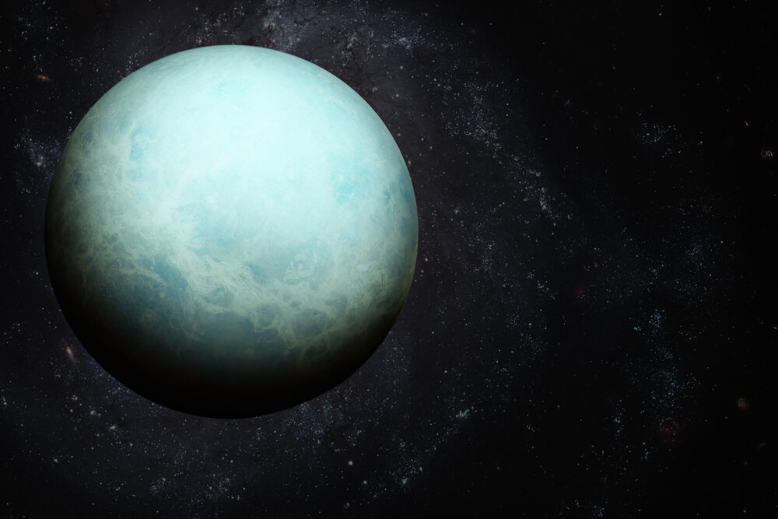

УРАН

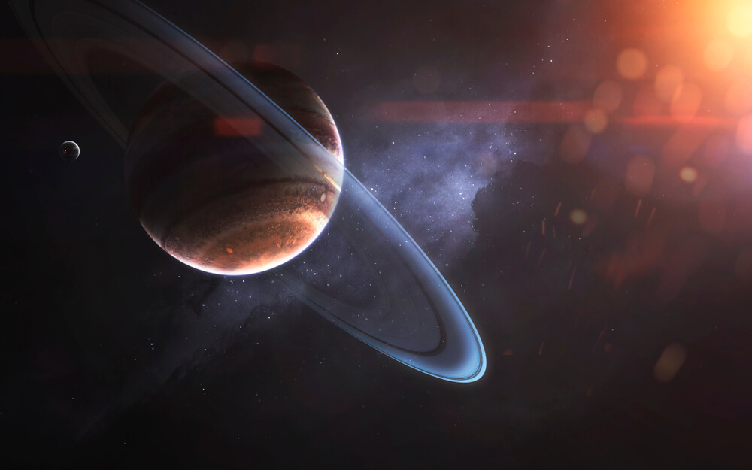

САТУРН

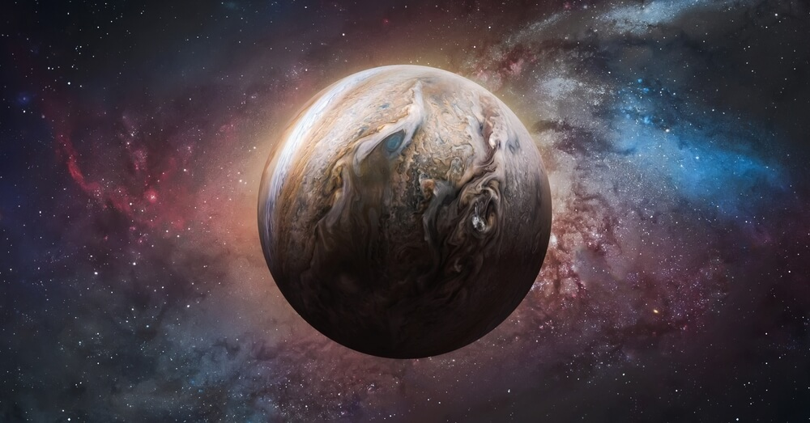

ЮПИТЕР

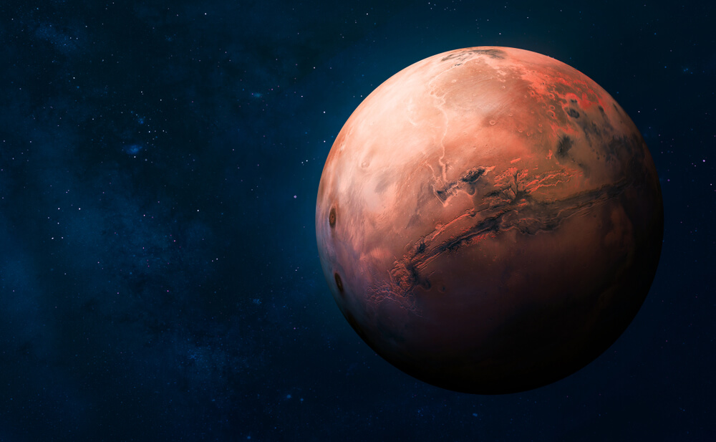

МАРС

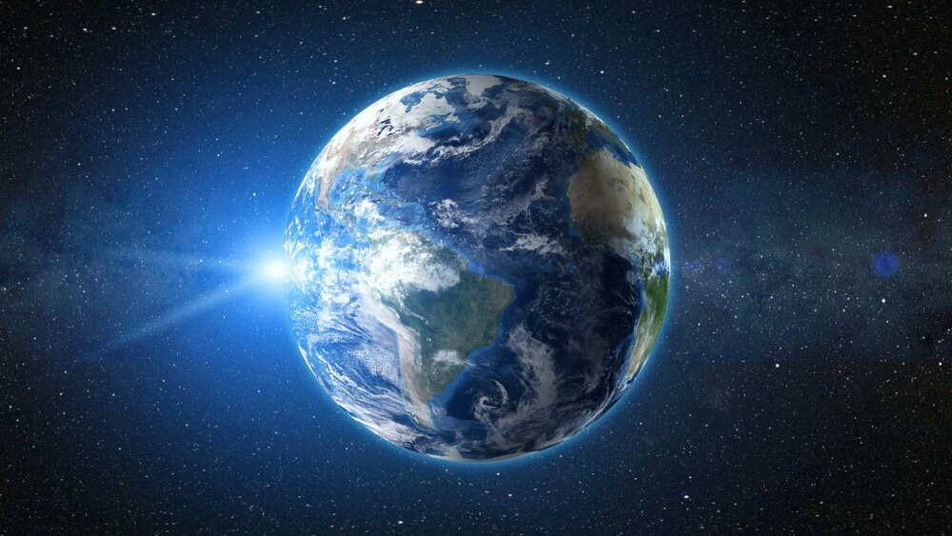

ЗЕМЛЯ

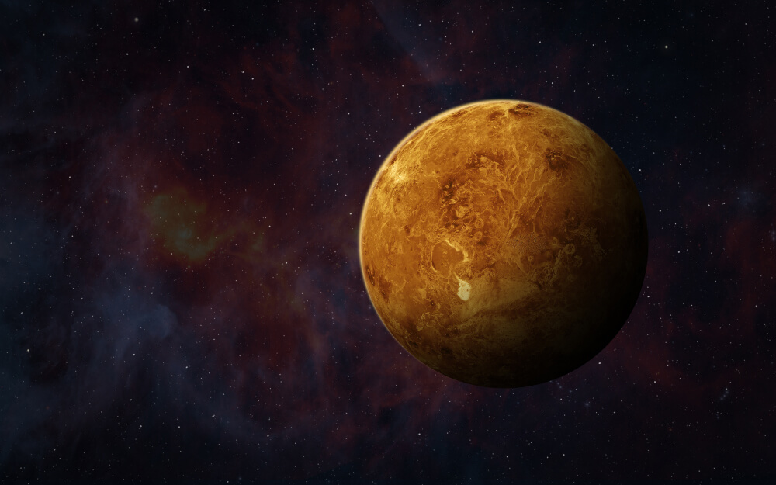

ВЕНЕРА

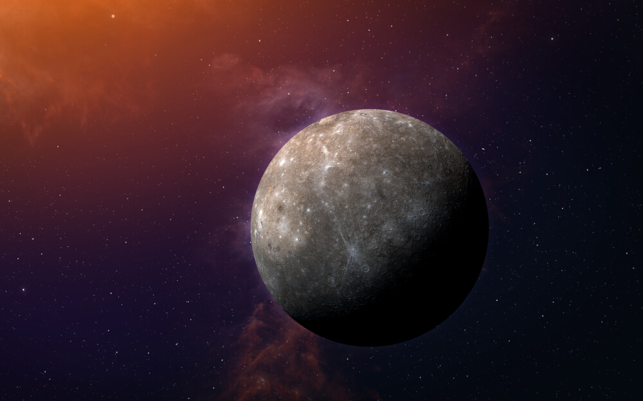

МЕРКУРИЙ

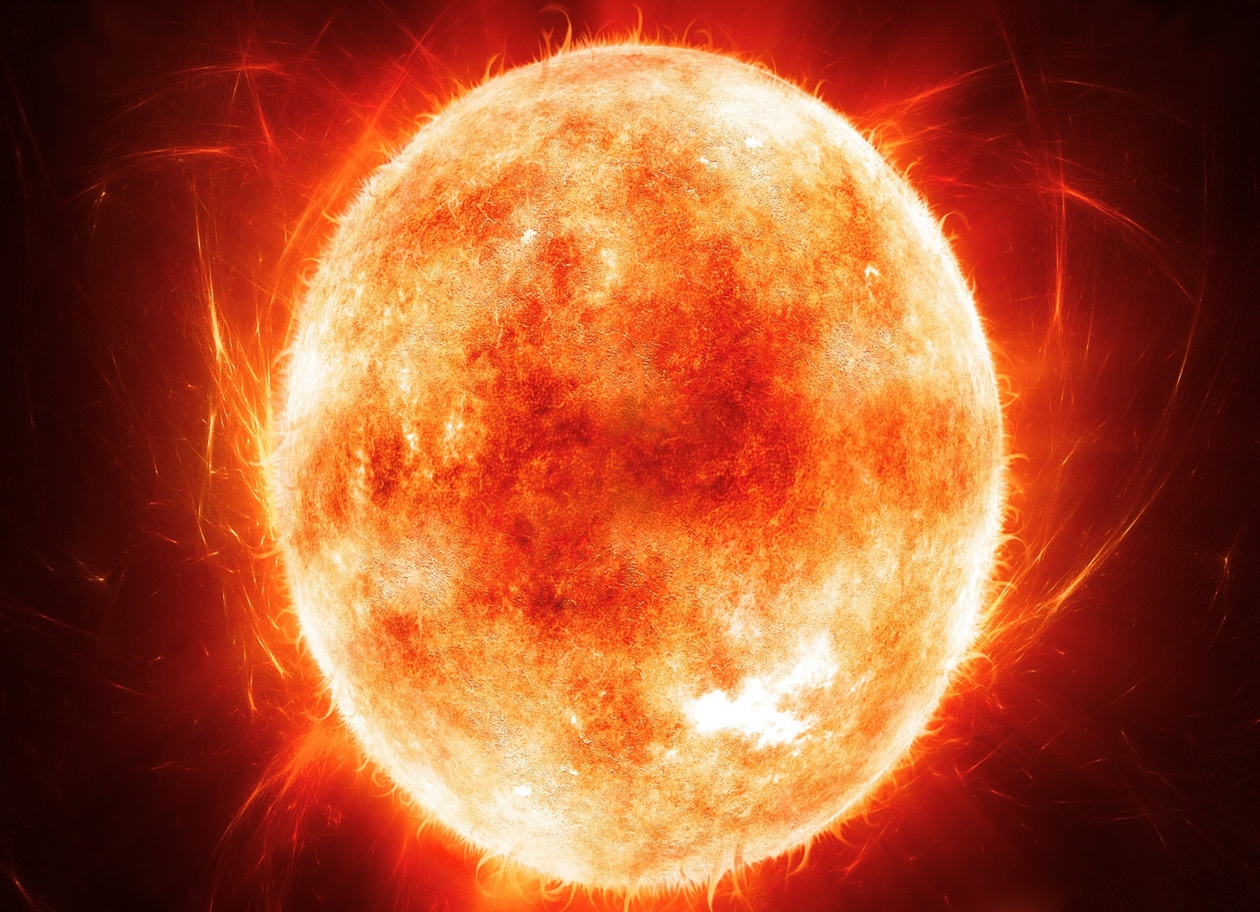

СОЛНЦЕ

